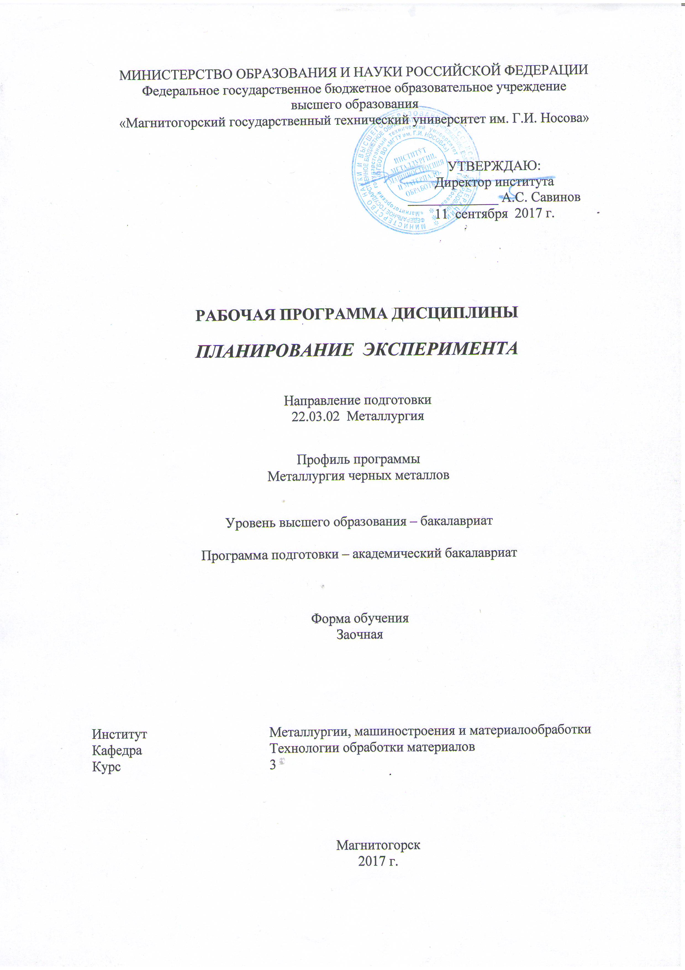
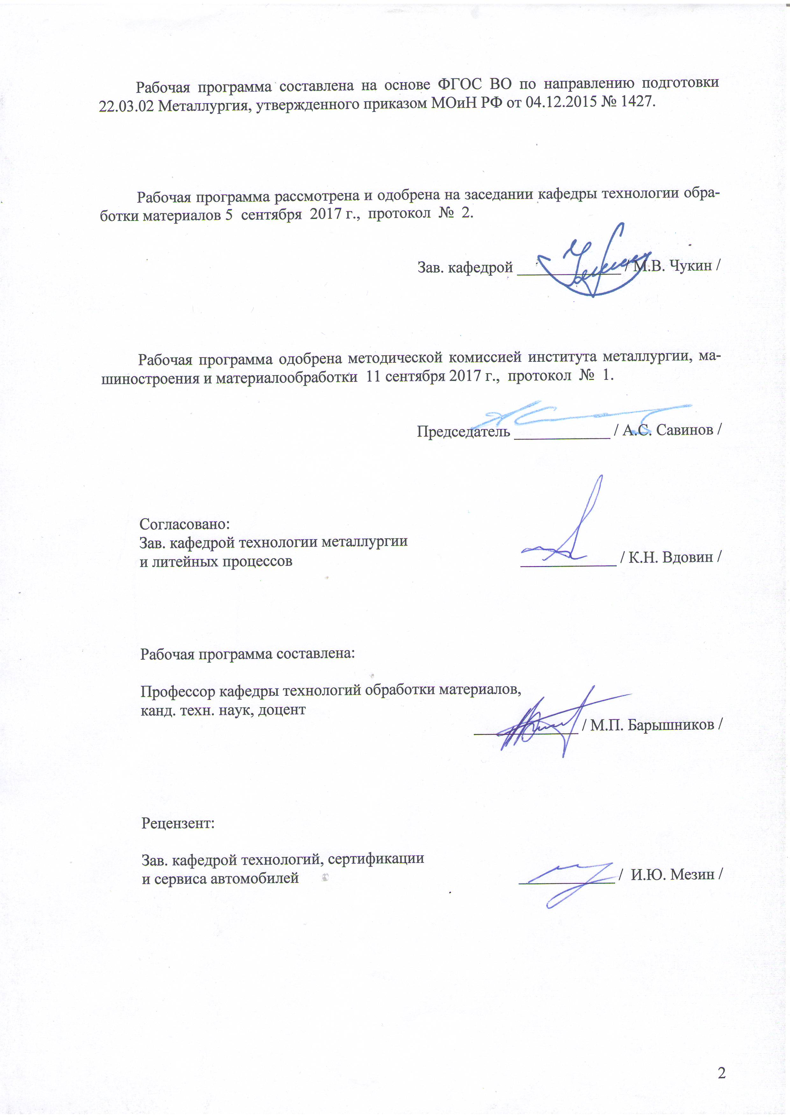

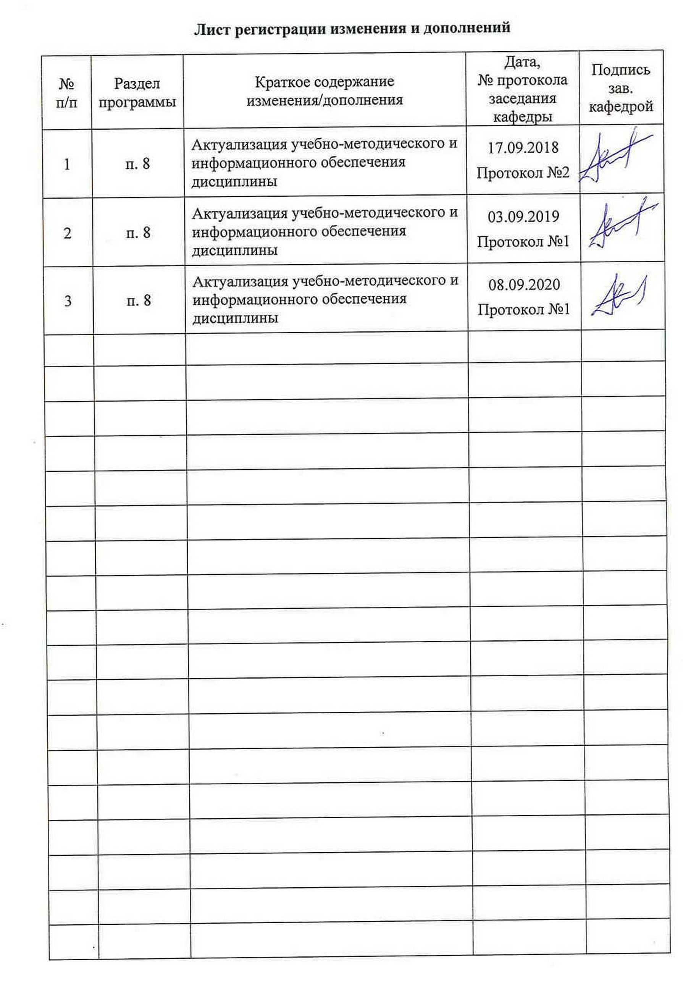

1 Цели освоения дисциплины
Целями освоения дисциплины «Планирование эксперимента» являются:
-развитие у студентов личностных качеств, а также формирование профессиональных компетенций в соответствии с требованиями ФГОС ВО по направлению подготовки 22.03.02 Металлургия.

2 Место дисциплины в структуре образовательной программы подготовки бакалавра
Дисциплина «Планирование эксперимента» входит в базовую часть блока 1 образовательной программы.
Для изучения дисциплины необходимы знания (умения, владения), сформированные в результате изучения следующих дисциплин:
-математика;
-информатика и информационно-коммуникационные системы;
- основы металлургического производства.
Знания (умения, владения), полученные при изучении данной дисциплины будут необходимы им при дальнейшей подготовке к государственной итоговой аттестации (го-сударственный экзамен и защита ВКР).

3 Компетенции обучающегося, формируемые в результате освоения
дисциплины и планируемые результаты обучения
В результате освоения дисциплины «Планирование эксперимента» обучающийся должен обладать следующими компетенциями:

Структурный элемент  компетенции | Планируемые результаты обучения
ОПК-4: готовностью сочетать теорию и практику для решения инженерных задач
Знать | 1. устройство и принцип работы нового исследовательского оборудования и приборов  2. основы корреляционного, дисперсионного и регрессионного анализов
Уметь | 1. практически применить знания по особенностям эксплуатации приборов и оборудования  2. проводить оптимизацию технологических процессов и свойств материалов
Владеть | 1. навыками организации проведения научных исследования  2. навыками планирования эксперимента при поиске оптимальных условий
ПК-2: способностью выбирать методы исследования, планировать и проводить необходимые эксперименты, интерпретировать результаты и делать выводы
Знать | 1. основные определения и понятия теории планирования и организации физического эксперимента;  2. основные методы планирования, а также правила организации и проведения физического эксперимента;  3. основные методы и правила статистической обработки результатов физического эксперимента.  основные принципы и математические методы анализа решений
Уметь | 1. приобретать знания в области планирования и организации физического эксперимента и статистической обработки его результатов;  2. формулировать цели и задачи экспериментальных исследований структуры и свойств наноматериалов;  3. применять возможности пакета прикладных программ microsoft office excel для решения отдельных этапов задач математической теории эксперимента
Владеть | 1.профессиональным языком предметной области знания;  2. математическим аппаратом теории планирования и организации физического эксперимента и статистической обработки его результатов;  3. способностью планировать и проводить эксперимент с учетом цели исследования и особенностей исследуемого объекта, а также выполнять статистическую обработку результатов эксперимента и принимать решения на основе их анализа.

4 Структура и содержание дисциплины
Общая трудоемкость дисциплины составляет 4 зачетных единиц 144 акад. часов, в том числе:
– контактная работа – 10,9 акад. часов:
– аудиторная – 8 акад. часов;
– внеаудиторная – 2,9 акад. часов
– самостоятельная работа – 124,4 акад. часов;
– подготовка к экзамену – 8,7 акад. часа

Раздел/ тема  дисциплины | Курс | Аудиторная  контактная работа  (в акад. часах) |  |  | Самостоятельная работа (в акад. часах) | Вид самостоятельной  работы | Формы текущего и  промежуточного  контроля  успеваемости | Код и структурный  элемент компетенции
Раздел/ тема  дисциплины | Курс | лекции | лаборат.  занятия | практич. занятия
1. Эксперимент, как предмет исследования. Основные понятия. | 3 | 1 | - | 1 | 31,1 | Подготовка к практическому, занятию  Самостоятельное изучение учебной и научно литературы | Защита контрольной работы № 1. | ПК-2- зув.  ОПК-4 зув.
2. Математический аппарат теории вероятности и математической статистики применительно к обработке результатов экспериментов | 3 | 1 | - | 1 | 31,1 | Подготовка к практическому, занятию  Самостоятельное изучение учебной и научно литературы | Защита контрольной работы № 2. | ПК-2- зув.  ОПК-4 зув.
3. Обработка и анализ результатов пассивного эксперимента. Эмпирические зависимости. | 3 | 1 | - | 1/1 | 31,1 | Подготовка к практическому, занятию  Самостоятельное изучение учебной и научно литературы | Защита контрольной работы № 3. | ПК-2- зув.  ОПК-4 зув.
4 Регрессионный анализ экспериментальных данных. Основные сведения. | 3 | 1 | - | 1/1 | 31,1 | Подготовка к практическому, занятию  Самостоятельное изучение учебной и научно литературы | Защита контрольной работы № 4. | ПК-2- зув.  ОПК-4 зув.
Итого по дисциплине |  | 4 | - | 4/2И | 124,4 |  | Промежуточный контроль (Экзамен) | -

5 Образовательные и информационные технологии
С целью реализации компетентностного подхода, а также формирования и развития профессиональных навыков обучающихся реализуются следующие средства, способы и организационные мероприятия:
- изучение теоретического материала дисциплины на лекциях с использованием компьютерных технологий;
- самостоятельное изучение теоретического материала дисциплины с использованием методических разработок, специальной учебной и научной литературы;
- формирование и развитие профессиональных навыков обучающихся на практических занятиях.
В изложении лекционного материала и при проведении практических занятий предполагается переход от репродуктивных методов обучения к частично-поисковым и исследовательским методам, развивающим логическое, теоретическое мышление, умение аргументировать и отстаивать собственное понимание вопроса. С этой целью возможно использование методов эвристических вопросов и брэйнсторминга (мозговой атаки).
При проведении практических занятий предполагается использование технологии взаимообучения.
Самостоятельная работа студентов должна быть направлена на закрепление теоретического материала, изложенного преподавателем, на проработку тем, отведенных на самостоятельное изучение, на подготовку к лабораторным занятиям, подготовку к итоговой аттестации.
В ходе занятий предполагается использование комплекса инновационных методов активного обучения студентов, включающего в себя:
- создание проблемных ситуаций с показательным решением проблемы преподавателем;
- самостоятельную поисковую деятельность в решении учебных проблем, направляемую преподавателем;
- самостоятельное решение проблем студентами под контролем преподавателя.
Реализация инновационных методов обучения возможна с использованием следующих приемов:
- инструктаж студентов по составлению таблиц, схем, графиков с проведением последующего их анализа;
- применение рекомендаций по составлению тезисов и конспектов по прочитанному материалу;
- раскрытие преподавателем причин и характера неудач, встречающихся при решении проблем;
- демонстрация альтернативных подходов к решению конкретной проблемы;
- анализ полученных результатов и отыскание границ их применимости;
- использование заданий для самостоятельной работы с избыточными данными.
К интерактивным методам, используемым при изучении дисциплины «Планирование эксперимента», относятся: использование проблемных методов изложения материала с применением эвристических приемов (создание проблемных ситуаций и др.); а также создание электронных продуктов (презентаций).

6 Учебно-методическое обеспечение самостоятельной работы обучающихся

В рамках дисциплины «Планирование эксперимента» предусмотрена аудиторная и внеаудиторная самостоятельная работа обучающихся, включающая следующие основные виды работ:
1. Изучение материалов конспектов лекций и дополнительных теоретических материалов;
Работа с конспектом лекций предполагает просмотр конспекта в тот же день после занятий. При этом необходимо пометить материалы конспекта, которые вызывают затруднения для понимания. При этом обучающийся должен стараться найти ответы на затруднительные вопросы, используя рекомендуемую литературу. Если ему самостоятельно не удалось разобраться в материале, необходимо сформулировать вопросы и обратится за помощью к преподавателю на консультации или ближайшей лекции.
Обучающемуся необходимо регулярно отводить время для повторения пройденного материала, проверяя свои знания, умения и навыки по контрольным вопросам.

2.Подготовка к сдаче практических работ на тему:
Практические занятия:
Контрольная работа № 1. «Оценка и отсев погрешностей результатов опытов».
Контрольная работа № 2. «Законы распределения и числовые характеристики случайных величин».
Контрольная работа № 3. «Аппроксимация экспериментальных данных. Функция пакета прикладных программ Microsoft Office Excel «Подбор параметра».
Контрольная работа № 4. «Построение и исследование регрессионных моделей».
Практические занятия составляют важную часть профессиональной подготовки студентов. Основная цель проведения практических занятий - формирование у студентов аналитического, творческого мышления путем приобретения практических навыков.
Практические занятия выполняют следующие задачи:
- стимулируют регулярное изучение рекомендуемой литературы, а также внимательное отношение к лекционному курсу;
- закрепляют знания, полученные в процессе лекционного обучения и самостоятельной работы над литературой;
- расширяют объём профессионально значимых знаний, умений, навыков;
- позволяют проверить правильность ранее полученных знаний;
- прививают навыки самостоятельного мышления, устного выступления;
- способствуют свободному оперированию терминологией;
- предоставляют преподавателю возможность систематически контролировать уровень самостоятельной работы студентов.
В ходе выполнения практического занятия студент готовит отчет о работе в программе Microsoft Word.
В случае необходимости подготовки устного доклада студент готовит презентацию в программе Microsoft PowerPoint.

3. Подготовка к экзамену.
С целью определения степени достижения запланированных результатов промежуточная аттестация по дисциплине «Планирование эксперимента» проводится в форме экзамена.
Перечень тем для подготовки к экзамену:
- Эксперимент как предмет исследования. Основные понятия.
- Классификация видов экспериментальных исследований.
- Последовательность действий при реализации активного эксперимента. Принятие решений перед планированием активного эксперимента.
- Проверка однородности нескольких дисперсий.
- Планирование эксперимента первого и второго порядков. Основные понятия.
- Построение плана проведения двухуровнего эксперимента. Матрица планирования эксперимента.
- Оценка и отсев погрешностей результатов параллельных опытов.
- Полный факторный эксперимент.
- Дробный факторный эксперимент.
- Определение коэффициентов уравнения регрессии. Проверка значимости коэффициентов уравнения регрессии.
- Статические критерии. Применение критерия Кохрена при статистической обработке экспериментальных данных.
- Статические критерии. Применение критерия Фишера при статистической обработке экспериментальных данных.
- Статические критерии. Применение критерия Стьюдента при статистической обработке экспериментальных данных.
- Математический аппарат теории вероятности и математической статистики применительно к обработке результатов экспериментов.
- Планирование эксперимента при поиске оптимальных условий.
- Обработка результатов измерений Основные вопросы математической обработки результатов измерений
- Ошибки приближенных величин. Знак ошибок приближенных величин
- Классификация приближенных величин. Случайные и систематические ошибки.
- Число верных знаков приближенных чисел в зависимости от величины их относительной ошибки
- Основные действия с приближенными числами. Малые величины различных порядков
- Формулы для приближенных вычислений. Ошибка суммы, разности, произведения приближенных чисел
- Общие правила вычислительного процесса с приближенными числами
- Ошибки функции. Общая теория ошибок. Основные задачи теории ошибок
- Ошибка функции одной и двух независимых переменных.
- Ошибка функций нескольких независимых переменных
- Определение ошибок аргументов. Обратная задача теории ошибок
- Закон нормального распределения случайных величин. Случайные явления и их общая классификация
- Математическое определение вероятности. Теорема сложения и умножения вероятности
- Случайные явления и их общая классификация. Основная формула теории случайных ошибок
- Закон распределения случайных величин. Показатели точности измерений.
- Регрессионный анализ многофакторной модели. Полный факторный эксперимент .
- Пример планирования эксперимента при получении модели процесса.

7 Оценочные средства для проведения промежуточной аттестации

Структурный элемент  компетенции | Планируемые результаты обучения | Оценочные средства
ОПК-4: готовностью сочетать теорию и практику для решения инженерных задач
Знать | 1. устройство и принцип работы нового исследовательского оборудования и приборов  2. основы корреляционного, дисперсионного и регрессионного анализов | Перечень теоретических вопросов к экзамену:  - Обработка результатов измерений Основные вопросы математической обработки результатов измерений  - Ошибки приближенных величин. Знак ошибок приближенных величин  - Классификация приближенных величин. Случайные и систематические ошибки.  - Число верных знаков приближенных чисел в зависимости от величины их относительной ошибки  - Основные действия с приближенными числами. Малые величины различных порядков  - Формулы для приближенных вычислений. Ошибка суммы, разности, произведения приближенных чисел
Уметь | 1. практически применить знания по особенностям эксплуатации приборов и оборудования  2. проводить оптимизацию технологических процессов и свойств материалов | Перечень практических вопросов к экзамену:  - Общие правила вычислительного процесса с приближенными числами  - Ошибки функции. Общая теория ошибок. Основные задачи теории ошибок  - Ошибка функции одной и двух независимых переменных.  - Ошибка функций нескольких независимых переменных  - Определение ошибок аргументов. Обратная задача теории ошибок  - Закон нормального распределения случайных величин. Случайные явления и их общая классификация
Владеть | 1. навыками организации проведения научных исследования  2. навыками планирования эксперимента при поиске оптимальных условий | - Оценка и отсев погрешностей результатов опытов.  - Законы распределения и числовые характеристики случайных величин.  - Аппроксимация экспериментальных данных. Функция пакета прикладных программ Microsoft Office Excel «Подбор параметра
ПК-2: способностью выбирать методы исследования, планировать и проводить необходимые эксперименты, интерпретировать результаты и делать выводы
Знать | 1. основные определения и понятия теории планирования и организации физического эксперимента;  2. основные методы планирования, а также правила организации и проведения физического эксперимента;  3. основные методы и правила статистической обработки результатов физического эксперимента.  основные принципы и математические методы анализа решений | Перечень теоретических вопросов к экзамену:  - Эксперимент как предмет исследования. Основные понятия.  - Классификация видов экспериментальных исследований.  - Последовательность действий при реализации активного эксперимента. Принятие решений перед планированием активного эксперимента.  - Проверка однородности нескольких дисперсий.  - Планирование эксперимента первого и второго порядков. Основные понятия.  - Построение плана проведения двухуровнего эксперимента. Матрица планирования эксперимента.  - Оценка и отсев погрешностей результатов параллельных опытов
Уметь | 1. приобретать знания в области планирования и организации физического эксперимента и статистической обработки его результатов;  2. формулировать цели и задачи экспериментальных исследований структуры и свойств наноматериалов;  3. применять возможности пакета прикладных программ microsoft office excel для решения отдельных этапов задач математической теории эксперимента | Перечень практических вопросов к экзамену:  - Полный факторный эксперимент.  - Дробный факторный эксперимент.  - Определение коэффициентов уравнения регрессии. Проверка значимости коэффициентов уравнения регрессии
Владеть | 1.профессиональным языком предметной области знания;  2. математическим аппаратом теории планирования и организации физического эксперимента и статистической обработки его результатов;  3. способностью планировать и проводить эксперимент с учетом цели исследования и особенностей исследуемого объекта, а также выполнять статистическую обработку результатов эксперимента и принимать решения на основе их анализа. | - Построение и исследование регрессионных моделей.  - Проверка однородности нескольких дисперсий.  - Построение плана и статистическая обработка результатов полного факторного эксперимента.  - Планирование эксперимента при поиске оптимальных условий. Метод покоординатной оптимизации. Метод крутого восхождения

б) Порядок проведения промежуточной аттестации, показатели и критерии оценивания:

Примерная структура и содержание пункта:
Промежуточная аттестация по дисциплине «Планирование эксперимента» включает теоретические вопросы, позволяющие оценить уровень усвоения обучающимися знаний, и практические задания, выявляющие степень сформированности умений и владений, проводится в форме экзамена
Экзамен по данной дисциплине проводится в устной форме по экзаменационным билетам, каждый из которых включает 2 теоретических вопроса и практическое здание.

Показатели и критерии оценивания экзамена:
– на оценку «отлично» (5 баллов) – обучающийся демонстрирует высокий уровень сформированности компетенций и знаний не только на уровне воспроизведения и объяснения информации, но и интеллектуальные навыки решения проблем и задач, нахождения уникальных ответов к проблемам, оценки и вынесения критических суждений, всестороннее, систематическое и глубокое знание учебного материала, свободно выполняет практические задания, свободно оперирует знаниями, умениями, применяет их в ситуациях повышенной сложности.
– на оценку «хорошо» (4 балла) – обучающийся демонстрирует средний уровень сформированности компетенций: основные знания, умения освоены, но допускаются незначительные ошибки, неточности, затруднения при аналитических операциях, переносе знаний и умений на новые, нестандартные ситуации.
– на оценку «удовлетворительно» (3 балла) – обучающийся демонстрирует пороговый уровень сформированности компетенций: в ходе контрольных мероприятий допускаются ошибки, проявляется отсутствие отдельных знаний, умений, навыков, обучающийся испытывает значительные затруднения при оперировании знаниями и умениями при их переносе на новые ситуации.
– на оценку «неудовлетворительно» (2 балла) – обучающийся демонстрирует знания не более 20% теоретического материала, допускает существенные ошибки, не может показать интеллектуальные навыки решения простых задач.
– на оценку «неудовлетворительно» (1 балл) – обучающийся не может показать знания на уровне воспроизведения и объяснения информации, не может показать интеллектуальные навыки решения простых задач.

8 Учебно-методическое и информационное обеспечение дисциплины
а) Основная литература:
1. Лукьянов, С. И. Основы инженерного эксперимента: Учебное пособие / Лукьянов С.И., Панов А.Н., Васильев А.Е. - Москва :ИЦ РИОР, НИЦ ИНФРА-М, 2019. - 99 с.: - (Высшее образование: Бакалавриат). - ISBN 978-5-16-100021-2. - Текст : электронный. - URL: https://new.znanium.com/catalog/product/1020699 (дата обращения: 25.09.2020)
б) Дополнительная литература:
1. Соколов, Г. А. Введение в регрессионный анализ и планирование регрессионных экспериментов в экономике: Учеб. пособие / Г.А. Соколов, Р.В. Сагитов. - Москва : ИНФРА-М, 2010. - 202 с. (Высшее образование). ISBN 978-5-16-003646-5. - Текст : электронный. - URL: https://new.znanium.com/catalog/product/177060 (дата обращения: 25.09.2020)
2. Методы теории планирования эксперимента в решении технических задач: Монография / Чемодуров В.Т., Жигна В.В., Литвинова Э.В. - Москва :НИЦ ИНФРА-М, 2018. - 110 с. (Научная мысль)ISBN 978-5-16-106957-8 (online). - Текст : электронный. - URL: https://new.znanium.com/catalog/product/982205 (дата обращения: 25.09.2020)
3. Кулаичев, А. П. Методы и средства комплексного статистического анализа данных : учеб. пособие / А.П. Кулаичев. — 5-е изд., перераб. и доп. — Москва : ИНФРА-М, 2018. — 484 с. — (Высшее образование: Бакалавриат). — www.dx.doi.org/10.12737/25093. - ISBN 978-5-16-103357-9. - Текст : электронный. - URL: https://new.znanium.com/catalog/product/975598 (дата обращения: 25.09.2020)
4. Шустов, М. А. Методические основы инженерно-технического творчества : монография / М.А. Шустов. — Москва : ИНФРА-М, 2019. - 128 с. — (Научная мысль). — www.dx.doi.org/10.12737/5041. - ISBN 978-5-16-101529-2. - Текст : электронный. - URL: https://new.znanium.com/catalog/product/1008970 (дата обращения: 25.09.2020)

в) Методические указания:
Математическое планирование экспериментов при изучении процессов ОМД. Метод. указ. – Магнитогорск: ГОУ ВПО «МГТУ», 2014.

г) Программное обеспечение и Интернет-ресурсы:
Наименование ПО | № договора | Срок действия лицензии
MS Windows 7 | Д-1227 от 08.10.2018  Д-757-17 от 27.06.2017 | 11.10.2021  27.07.2018
MS Office 2007 | № 135 от 17.09.2007 | Бессрочно
FAR Manager | cвободно распространяемое | бессрочно
7Zip | свободно  распространяемое | бессрочно

- Национальная информационно-аналитическая система –Российский индекс научного цитирования (РИНЦ). – URL: https://elibrary.ru/project_risc.asp
- Поисковая система Академия Google (Google Scholar). – URL: https://scholar.google.ru/
- Информационная система – Единое окно доступа к информационным ресурсам. – URL: http://window.edu.ru/
- Федеральное государственное бюджетное учреждение «Федеральный институт промышленной собственности». – Режим доступа: http://new.fips.ru/
- Российская Государственная библиотека. – URL: https://www.rsl.ru/
- Российская национальная библиотека. – URL: http://nlr.ru/
- Государственная публичная научно-техническая библиотека России. – URL: http://www.gpntb.ru/
- Public.Ru – Публичная интернет-библиотека. – URL: http://www.public.ru
- Свободная энциклопедия «Википедия». – URL: https://ru.wikipedia.org
- Библиографическая и реферативная база данных Scopus. – URL: https://www.scopus.com
- Поисковая платформа Web of Science. – URL: http://webofknowledge.com
- Библиотека электронных книг ЛитРес. – URL: https://www.litres.ru/

9 Материально-техническое обеспечение дисциплины

Материально-техническое обеспечение дисциплины включает:

Тип и название аудитории | Оснащение аудитории
Учебная аудитория для проведения занятий лекционного типа | Технические средства обучения, служащие для представления учебной информации большой аудитории: мультимедийные средства хранения, передачи и представления учебной информации. Специализированная мебель
Учебная аудитория для проведения практических занятий | Технические средства обучения, служащие для представления учебной информации большой аудитории: мультимедийные средства хранения, передачи и представления учебной информации. Специализированная мебель
Учебная аудитория для групповых и индивидуальных консультаций, текущего контроля и промежуточной аттестации | Компьютерная техника с пакетом MS Office, с подключением к сети «Интернет» и с доступом в электронную информационно-образовательную среду университета. Специализированная мебель
Помещение для самостоятельной работы | Компьютерная техника с пакетом MS Office, с подключением к сети «Интернет» и с доступом в электронную информационно-образовательную среду университета. Специализированная мебель
Помещение для хранения и профилактического обслуживания учебного оборудования | Специализированная мебель: стеллажи для хранения учебного оборудования.  Инструменты для ремонта учебного оборудования.  Шкафы для хранения учебно-методической документации и материалов

